

Pauta recorrer el barrio

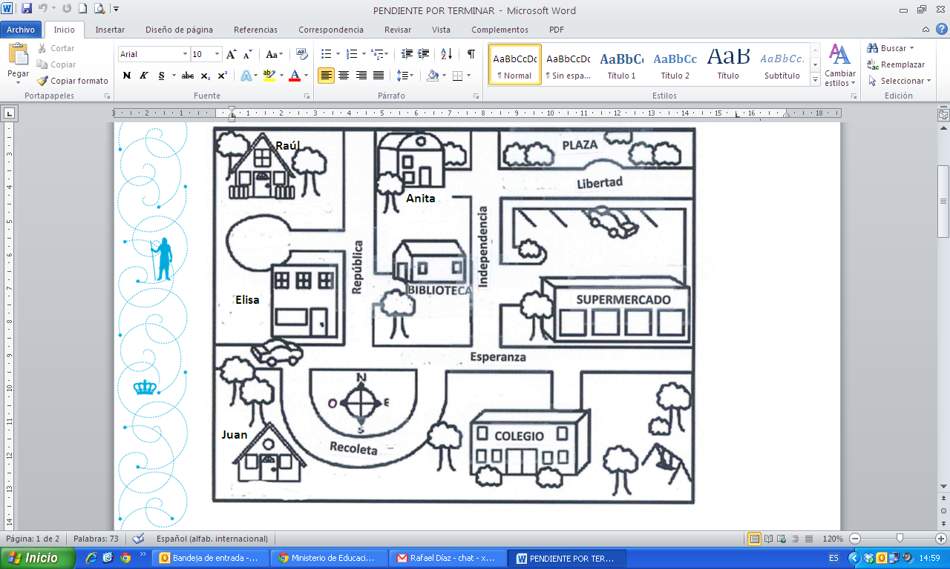
Raúl

Anita

Elisa

Jua

Observa el plano y contesta las preguntas.

- Estás en la biblioteca y una persona te pregunta cómo se puede llegar al colegio, ¿qué instrucciones le darías?

Avanzar hacia el Sur por la calle República. Doblar a la izquierda y avanzar hacia el Este por calle Esperanza por 2 cuadras.

- Si estás en la casa de Elisa y necesitas comprar fruta en el supermercado, ¿por dónde caminas?

Avanzar por calle Esperanza hacia el Este. En la esquina de la calle Independencia doblar a la izquierda y avanzar hacia el Norte.

- Hoy la clase de Educación Física la harán en la plaza, ¿qué recorrido harán?

Avanzar por la calle Esperanza hacia el Oeste. En la esquina de la calle Independencia doblar a la derecha y avanzar hacia el Norte hasta la calle Libertad. Doblar a la derecha, avanzar hacia el Este por la calle Libertad.

Elaborado por Ministerio de Educación, Chile.

